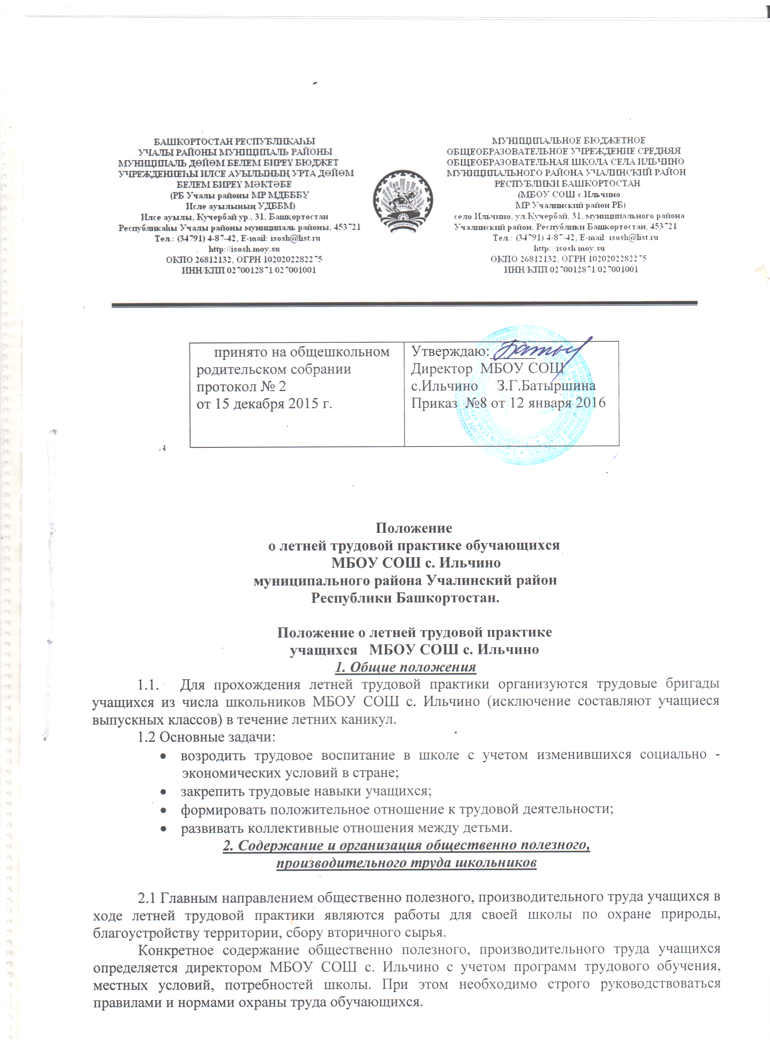
2.2 Формы организации труда учащихся различны и зависят от его содержания и объема, постоянного или временного характера работы, возраста школьников.
Основной является коллективная (бригадная) форма: ученическая производственная бригада, трудовой отряд старшеклассников, другие трудовые объединения школьников, бригада для работы в школьной мастерской и т.п.
2.3 Руководители школьных трудовых бригад назначаются из числа учителей и утверждаются приказом директора МБОУ СОШ с. Ильчино. Они несут ответственность за жизнь детей, организуют их деятельность на объектах работы, по итогам трудовой четверти отчитываются на совещании при директоре.
2.4 Контроль прохождения практики возлагается на классных руководителей.
2.5 Заместитель директора по АХЧ, заведующий пришкольным участком отвечают за обеспечение фронтом работы.
2.6. Итоги прохождения практики подводятся в первой декаде сентября.
2.7. Продолжительность летней трудовой практики составляет:
- для 10-х классов – 14 дней (по 4 часа);
- для 8-х классов – 14 дней (по 4 часа);
- для 7-х классов – 10 дней (по 3 часа);
- для 6-х классов – 10 дней (по 2 часа);
- для 5-х классов – 10 дней (по 2 часа).
-для 4-х классов- 6 дней (по 1 часу)
3.Охрана труда
3.1. Запрещается привлечение школьников к работам, противопоказанным их возрасту, опасным в эпидемиологическом отношении, в ночное время, в праздничные дни, связанным с применением ядохимикатов, а также с подъемом и перемещением тяжестей свыше норм, установленных для определенной возрастной группы детей.
3.2 Обучающиеся допускаются к участию в общественно полезном производительном труде после обучения безопасным приемам труда, проведения с ними инструктажа с регистрацией в журнале установленной формы, на основании согласия родителей (договор с родителями).
3.3. Прохождение летней трудовой практики обучающихся обязательно (освобождаются от практики по медицинской справки врача).

